**[](https://www.google.nl/url?sa=i&rct=j&q=&esrc=s&source=images&cd=&ved=2ahUKEwjKucrE__PlAhVSbVAKHf8IApwQjRx6BAgBEAQ&url=https%3A%2F%2Fwww.facebook.com%2Feuromaster.nl%2Fapp%2F2110417858981987%2F%3Fref%3Dpage_internal&psig=AOvVaw15b0zOps7YGLBKpepn_n8E&ust=1574174597672796)Euromaster**

Euromaster

Naam: Timo van de Graaf

Klas: 4k1

Bedrijfsleider: Ruud

Schoolbegeleider: Meneer Vet

Stageperiode: De week van 8 t/m 12 juli. Daarna de dinsdagen van 10 september   
t/m 26 november.

Inhoudsopgave

Inhoudsopgave Blz. 2

Voorwoord Blz. 3

Weekopdracht Blz. 4  
  
Handelsverslag 1 Blz. 5

Handelsverslag 2 Blz. 6

Handelsverslag 3 Blz. 7

Handelsverslag 4 Blz. 8

Handelsverslag 5 Blz. 9

Handelsverslag 6 Blz. 10  
  
Maatopdracht 1 Blz. 11  
  
Maatopdracht 2 Blz. 12  
  
Maatopdracht 3 Blz. 13

Nawoord Blz. 14

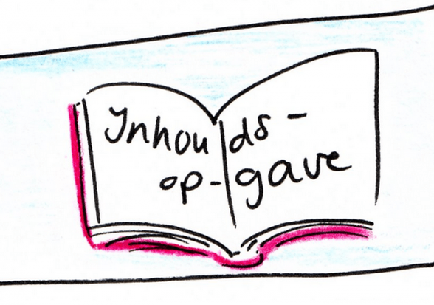

Dit is een plaatje van een boek waar inhoudsopgave op staat.

Voorwoord

Ik heb deze stageplek gevonden via mijn vader en moeder. Zij dachten dat ik dit misschien wel een leuke plek vond om stage te lopen. Het bedrijf heet Euromaster.

Het is een banden- en onderhoudsgarage en het zit in Naaldwijk. Het leek mij wel leuk en ik wist ook niet echt wat ik anders moest doen dus ik ben gelijk het bedrijf binnengelopen om te vragen bij wie ik moest zijn. Toen kwam ik uiteindelijk bij de manager van het bedrijf en die zei dat hij het op dat moment druk had en het nog even ging vragen. Ik had mijn visitekaartje aan hem gegeven en hij zei dat hij binnen een week contact met me zou opnemen. Dus toen heb ik uiteindelijk een belletje gekregen en ben ik langs geweest en hebben we de stageovereenkomsten getekend. We hebben een afspraak gemaakt over de begin en eindtijden en ook wat ik zou mogen doen in het bedrijf. Ik had ook gevraagd of ik nog speciale schoenen/kleding moest meenemen maar hij zij dat het bedrijf dat voor mij zou regelen.

Het leek me zelf ook leuk om in een garage stage te lopen omdat ik er later misschien iets mee wil doen. Ik weet nog niet heel veel over auto’s dus ik hoop dat ook daar een beetje te leren zoals:

* Ik wil leren hoe ik helemaal zelf een Algemene Periodieke Keuring (APK) moet doen.
* Ik wil leren hoe ik helemaal zelf een band moet vervangen.
* En ook zou ik een beetje de gereedschappen willen kennen in de garage.

Mijn stage is geslaagd als ik weet of ik wel of niet later in de garage zou willen werken.

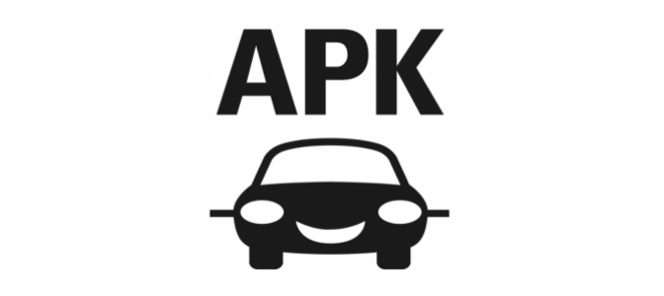

Dit is een plaatje met een auto waar boven de afkorting APK staat.

Weekverslag

Ik heb deze week stagegelopen op de werkvloer samen met Rob. Ik vond dag 1 en 2 niet heel erg leuk omdat ik toen vooral nog moest kijken en niet heel erg veel dingen zelf doen mocht alleen soms een bout losdraaien of vloeistof bijvullen.

Na twee dagen mocht/kon ik steeds meer zelf doen. Ik mocht bijvoorbeeld zelf proberen een band van de auto af te halen dat ging best goed en ik mocht ook proberen de band van de velg te halen, maar dat vond ik nog best wel lastig. Je moet namelijk aan best veel dingen denken en je wilt het snel doen. Je moet bijvoorbeeld eerst de band leeg laten lopen en beginnen met linksvoor dan linksachter dan rechtsvoor en als laatste rechtsachter. Daarna mag je met de lepel de band eraf drukken en goed opletten dat je niet tegen het ventiel aan drukt want er kan een sensor aanzitten. Daarna mag je heb op de automaat leggen en moet je eerst het ventiel goed draaien dan mag je hem met een leper eraf halen. Ik vond de bovenkant eraf halen wel makkelijk maar ik had veel moeite met de onderkant eraf halen. Dan moet je in de goede richting de juiste band er weer opzetten. Als je de band erop wil zetten moet je hem eerst invetten zodat het gemakkelijker is. Als die erop zit moet je de band vol laten lopen met het juist gegeven Bar, vaak is dat 2,5. Als die vol zit moet je het ventiel weer vastdraaien.

Als de nieuwe band erop zit moet je hem daarna balanceren. Dat vind ik wel makkelijk. Je moet eerst de oude ijzeren dingetjes eraf halen. Dan moet je de binnenkant van de velg schoonmaken en dan laat je hem draaien. Dan woord er een bepaalde waarde gegeven wat je erop moet plakken of/en slaan. Als je dat hebt gedaan moet je hem weer draaien en als die dan goed is mag je hem van het apparaat afhalen en hem aan de auto vastzetten.

Dat is wat ik het meeste heb gedaan in de week. Maar ik heb ook nog de laatste dag een bak van een auto vernieuwd daar deed ik ongeveer drie uur over. Eerst moet je de olie eruit halen want anders komt alles onder. Het was aan de ene kant wel leuk omdat je wat anders te doen had maar het was ook vervelend dat het soms niet lukte en dan kun je wel eens boos worden. Toch was het zeker ook leerzaam.

[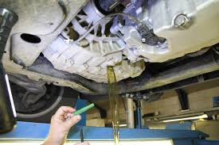](https://www.google.nl/imgres?imgurl=https%3A%2F%2Fd3heg8p4kr6m9p.cloudfront.net%2Fapp%2Fuploads%2F2016%2F10%2FAutrans-stap-voor-stap-dsg-olie-vervangen-2-3.jpg&imgrefurl=https%3A%2F%2Fwww.amt.nl%2Fwerkplaats-onderhoud%2Fnieuws%2F2016%2F10%2Fstap-voor-stap-dsg-olie-verversen-10151483&docid=fLJe2tGwFgjk0M&tbnid=3S8OX6yzoXrfuM%3A&vet=1&w=5184&h=3456&bih=643&biw=1348&ved=2ahUKEwjHqI33mormAhVFKVAKHQ1FALIQxiAoAHoECAEQFA&iact=c&ictx=1)

Dit is iemand die de olie eruit haalt.

Handelingsverslag 1: Wiel van auto afhalen

Ik moest vaak met mijn stage een wiel van een auto afhalen, dat doe je als je band lek is of als je moet wisselen van zomer- naar winterbanden. Het is heel eenvoudig, je pakt een luchttol met de juiste maat erbij dat kan 17, 19, 21 of 22 zijn. Je plaatst de luchttol dan tegen een bout en zet hem op de juiste richting. Een auto heeft altijd vier of vijf bouten aan een wiel. Je haalt er eerst altijd vier of drie af en dan heb je er als laatst nog een opzitten, die haal je er voorzichtig af terwijl je met je hand het wiel vasthebt. Je houdt het wiel vast, omdat hij anders ervan afvalt en dat wil je niet. Dan als het wiel lek is gooi je hem in een speciale waterbak en als die vervangen moet worden dan laat je hem leeglopen en gaat die naar de drukker. Een drukker maakt de band los van de velg. Als je de band eraf wilt halen schrijf je altijd eerst met een krijtje op welke band het was bijvoorbeeld lv (links voor), la (links achter), rv (rechts voor) of ra (rechts achter). Ik vond het altijd wel leuk om dit te doen, ik denk vooral vanwege de luchttol, omdat dat toch wel een gaaf ding was. Ik kan het niet echt veel beter doen ik moet gewoon meer oefenen en dan word je er vanzelf beter in.

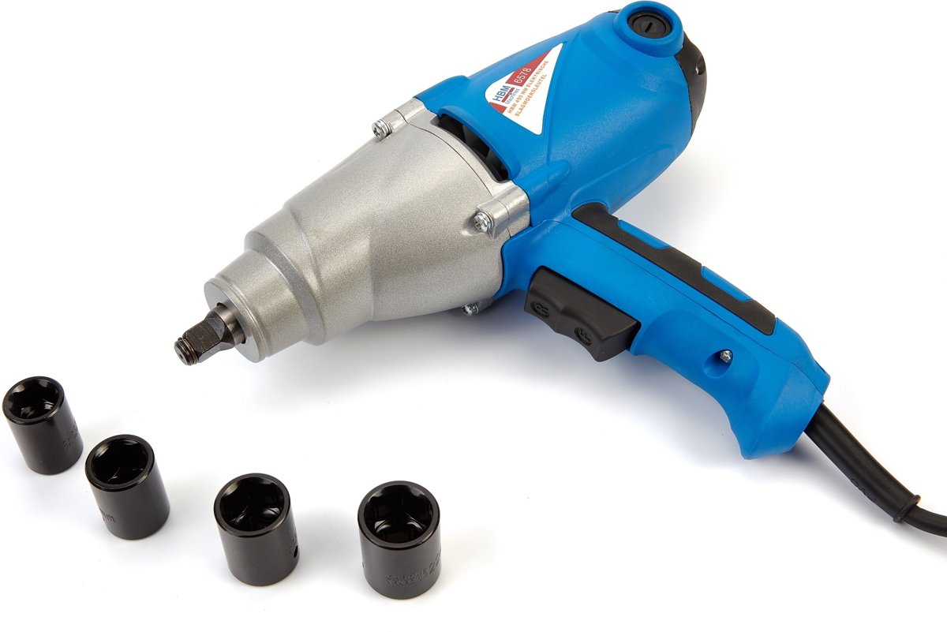

Dit is een foto van een luchttol met de maten 17, 19, 21 en 22.

Handelingsverslag 2: Band vervangen

Toen de Euromaster stopte met apk’s en onderhoud en de wintertijd begon, gingen veel auto’s hun zomerbanden wisselen naar winterbanden. Dat is wat ik het meeste heb gedaan de laatste acht dinsdagen. Je haalt eerst het wiel van de auto af zoals ik in handelingsverslag 1 heb uitgelegd. Dan begin je met het demonteren van de band. Je zorgt dat je niet bij het ventiel demonteert want er is een kans dat er een sensor op de band zit en die wil je niet kapot maken. Als de band gedemonteerd is plaats je hem op de bandewisselaar. Je drukt dan een knop in om de band vast te zetten en op een knop om een soort van paal omlaag te gaan die je helpt de band van het wiel aftehalen. Je het dan een ijzeren lepel en je plaatst hem dan tussen de velg en de band en haalt de band dan omhoog. Dan kijk je of het ventiel goed staat zodat je de sensor niet beschadigt en dan kan je het wiel draaien. Als de bovenkant eraf is ga je de onderkant van de band eraf halen. Je plaatst weer de lepel tussen de velg en de band en haalt hem weer omhoog. Ik had hier altijd heel veel moeite mee want ik vond het lastig om de band dan omhoog te krijgen. Maar na een lange tijd lukte het me. Als het ventiel goed staat kan je het wiel weer draaien. Dan leg je de kapotte of de zomerband ergens neer en pak je een nieuwe of winterband. Je smeert hem goed in aan beide kanten met vet. Als dat is gedaan kijk je of de band de goede richting op gaat en kan je hem erop plaatsen. Dat gaat altijd heel makkelijk je drukt weer op de knop van de hulppaal en zet één deel van het band op de paal en het andere deel eronder. Dan kijk je of het ventiel goed staat en ga je het wiel weer draaien. Hetzelfde doe je met de bovenkant en dan als de band op de velg zit haal je hem weer los. Je plaatst de pomp op het ventiel en pomp hem op. Je hebt dan een bepaald aantal druk dat je erop moet zetten dat staat altijd op de werkorder. Vaak is dat 2,5 maar bij kleinere auto’s is het vaak wat minder en bij grotere auto’s vaak wat meer. Dan schroef je het ventiel erin en ben je klaar. Ik vond dit altijd wel leuk om te doen en ik zou volgende keer minder snel boos worden in mezelf als het niet lukt.

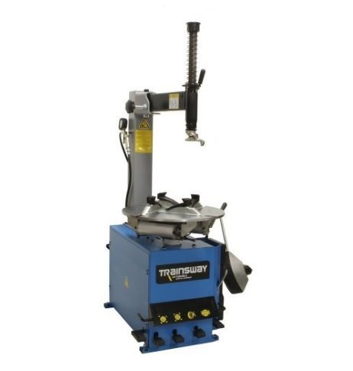

Dit is een plaatje van een bandenwissellaar met een demonteer apparaat aan de rechterkant.

Handelingsverslag 3: Balanceren

Als je het wiel van de auto af hebt gehaald en de band vervangen (handelingsverslag 1 & 2) ga je het daarna balanceren. Daarvoor heb je een speciaal balanceer-apparaat. Het is heel makkelijk, je plaatst eerst iets dat ervoor zorgt dat het wiel vast staat. Dan haal je de oude lootjes eraf. De lootjes zijn ervoor bedoeld dat het voelt alsof je band gewoon synchroon is en niet alsof er een slag in zit. Want als je 15 gram aan 1 kant tekortkomt dan voelt het heel raar met rijden. Als je de lootjes weg hebt gehaald ga je hem instellen op het wiel. Dan krijg je te zien of je ene kant plak en aan de andere kant plak moet doen of ene kant slag andere kant plak of ene kant slag andere kant slag. Dan laat je hem ronddraaien. Als je ziet hoeveel die aan beide kanten nodig heeft, kun je hem schoonmaken. Dan staat er bijvoorbeeld 25 45 met een tekentje of je hem moet slaan of plakken. Met slaan heb je allemaal verschillende lootjes van 5 t/m 45 gram en met plakken heb je gewoon een stripje met 12 lootjes, elk lootje is 5 gram dus in totaal 60 gram. Als je dan 45 nodig hebt dan scheur je er 9 lootjes van af. Als je alles er weer op hebt geslagen/ geplakt dan draai je hem weer rond en dan hoop je dat je 0 0 ziet maar als er nog 10 15 staat moet je weer slaan en plakken. Als je dan weer klaar bent kun je het wiel weer op de auto zetten. Ik vond dit ook altijd wel leuk wel iets minder leuk dan het wiel eraf halen en de banden vervangen. Het is niet zo heel lastig dus ik zou niks anders doen.

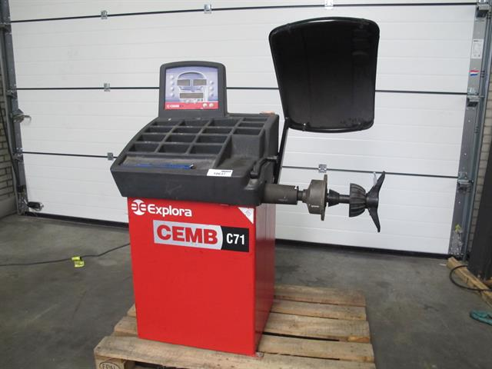

Dit is een balanceer apparaat.

Handelingsverslag 4: Het wiel weer op de auto zetten

Als je het wiel van de auto hebt afgehaald, de banden vervangen en het wiel gebalanceerd hebt (handelingsverslagen 1, 2 en 3) ga je het wiel er weer op zetten. Dat is lastiger dan eraf halen want sommige wielen zijn best wel zwaar. Je zorgt altijd eerst dat alle bouten binnen handbereik liggen want je kan het wiel niet laten hangen. Dan plaats je het wiel op de goede manier en draai je eerst voorzichtig één bout tegen het wiel. Als die goed is kan je hem met de luchttol vastdraaien. Dan ga je kruislinks alle bouten erop zetten. Je moet alle bouten kruislinks erop doen omdat je anders de auto kan beschadigen aan één kant. Als ze er allemaal op zitten kan je met de momentsleutel met de juiste Newton vastdraaien. We hebben een bepaald schema aan de muur hangen en dan zie je van elke auto hoeveel Newton die nodig heeft. Dat is meestal tussen de 120 en 180. Die draai je ook weer kruislinks en dan zit het wiel vast aan de auto. Ik vond dit ook altijd wel leuk om te doen. Ik zou het volgende keer hetzelfde doen maar misschien als ik er beter in ben, in een keer met de luchttol de bout erop draaien.

Ik heb een link met een uitlegvideo met beeld dat een samenvatting is van handelingsverslag 1 t/m 4 van YouTube: <https://youtu.be/lK-3KOlaVc4>

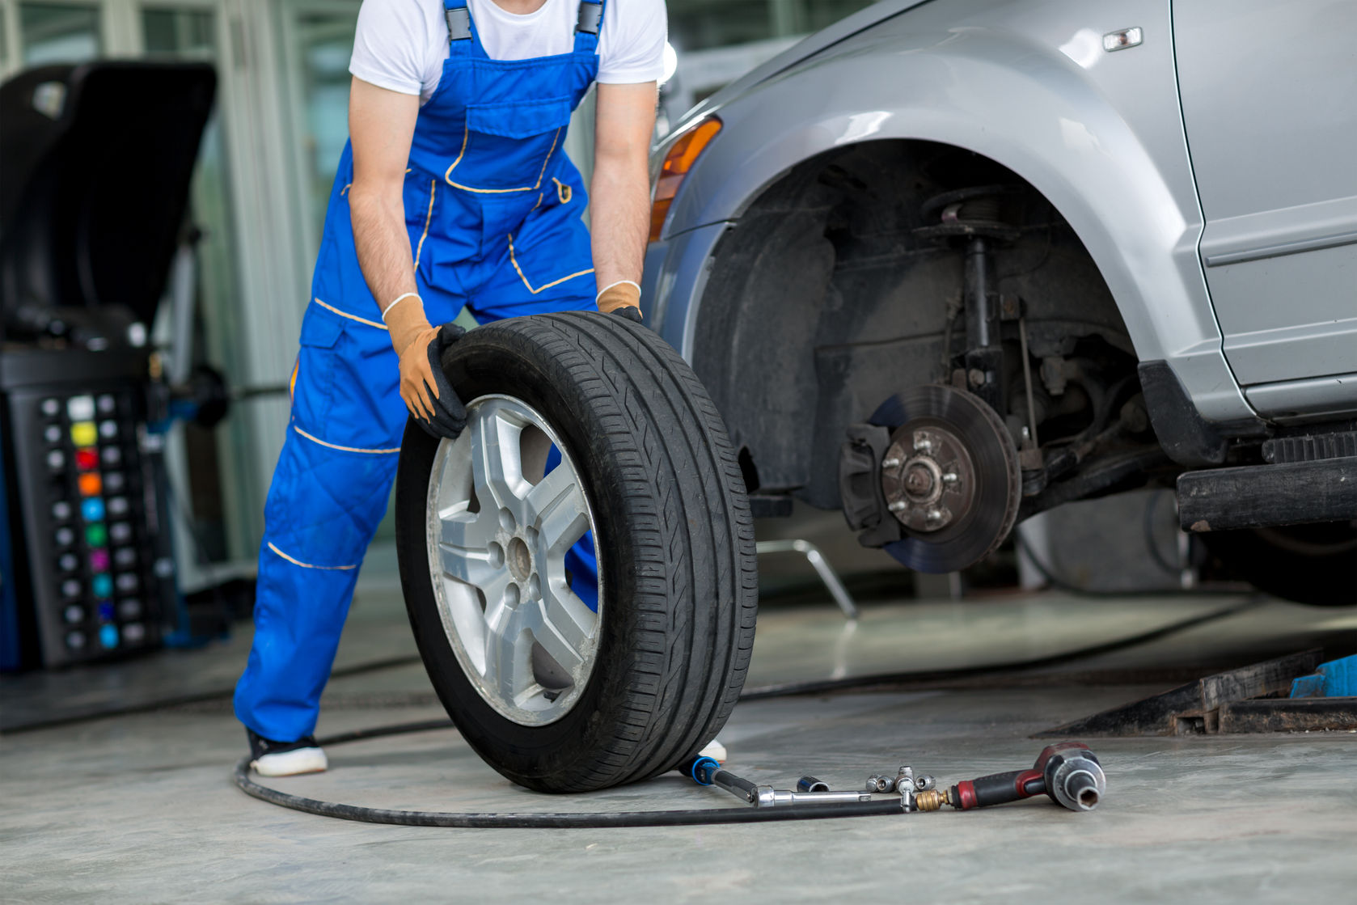

Dit is iemand die het wiel op de auto gat zetten.

Handelingsverslag 5: Algemene periodieke keuring (APK)

Tijdens mijn stageweek heb ik vooral apk’s gedaan. Dat deed ik altijd samen met Rob. Rob reed altijd eerst met een auto naar binnen en checkte of de remmen van de auto het goed deden. Je moet dan op een plaat staan en rijden en snel remmen. Het scherm geeft dan twee percentages aan. Als die meer dan 15% is dan is de auto afgekeurd. Als dat gedaan was reed Rob de auto op een brug. Dan deden we altijd even de motorkap open en vulde we de vloeistoffen bij. Dan deden we een accucheck en een remvloeistof meter. We keken ook altijd of alle lichten het deden en of er niet één kapot is. We deden dan ook altijd even de deuren open om de gordels te checken en of ze niet beschadigd zijn en of ze het allemaal doen.

We keken of alle deuren via binnen en buiten open konden. Daarna ging de auto omhoog en checkte we of de banden niet los zaten en of de auto nog stevig was.

Ik keek ook altijd even of het profiel van de band niet te veel versleten was en of er genoeg spanning op de banden zat. Als dat allemaal goed was ging de auto weer naar beneden en mocht hij weer naar buiten. Ik vond dit altijd een beetje saai. Ik zou de volgende keer misschien iets meer vragen over wat die nou precies aan het doen is.

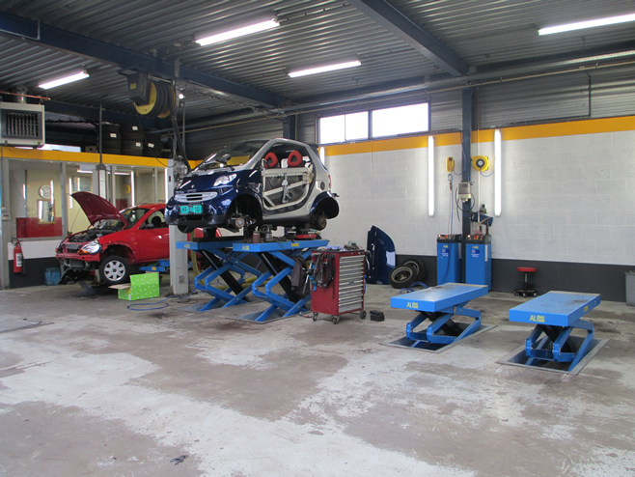

Dit is een plaatje van een auto die op een brug staat met daarnaast een lege brug.

Handelingsverslag 6: Banden halen

Ik moest toen de Euromaster stopte met apk’s en onderhoudsbeurten vaak banden halen voor de winter. Dat is heel makkelijk je hebt sommige banden gewoon bij de werkplaats staan maar de meeste zijn aan de overkant. Als je naar de overkant moet dan neem je altijd een sleutel mee en als je als eerste van de dag erheen gaat dan moet je ook altijd de code eraf halen. Je hebt bij de werkorders altijd een stickervel liggen. Rek 1 t/m 20 ligt bij de garage zelf en rek 21 t/m 48 ligt aan de overkant. Dan heb je ook nog een letter erbij staan van A t/m I en je hebt een cijfer van 1 t/m 4. Dus je kan bijvoorbeeld een stickervel hebben met 32/ A/ 3 dat betekent dat die aan de overkant is en begin onder ligt. Als je naar de overkant gaat neem je altijd met een kar 4 zomerbanden mee. Die plaats je dan ergens en dan kom je weer met 4 winterbanden terug. Die zet je dan altijd naast de bandenwisselaar en dan plaats je de kar weer terug op zijn plaats. Ik vond dit ook altijd saai omdat je maar een beetje aan het lopen bent en banden. Ik zou het de volgende keer niet anders doen omdat ik het goed deed.

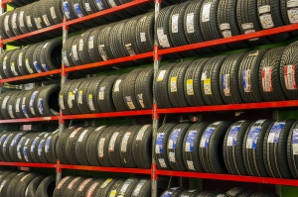

Dit is een plaatje met een rek met autobanden.

Maatopdracht 1: Welke activiteiten worden er nog uitgevoerd

Ik heb dit gemaakt op 26 november 2019.

Het bedrijf doet nog aan remmen repareren.

Banden wisselen (van zomerbanden naar winterbanden en andersom) en repareren bijvoorbeeld als er een gat in zit die maken.

Het uitlijnen van de wielen doen ze nog. Het uitlijnen van de wielen van een motorvoertuig is het proces waarbij afwijkingen in de wielstanden worden gecorrigeerd. Deze afwijkingen kunnen zijn ontstaan door het raken van een stoeprand, over een grote steen of door een gat in de weg rijden.

Wielen balanceren dat is zorgen dat het niet voelt alsof je een afwijking hebt (uitgebreid uitgelegd in handelingsverslag 3).

Ze repareren stuurdelen van de auto.

Ze vullen de vloeistof nog bij dat ik gewoon ruitenvloeistof bijvullen enzovoort.

En ze repareren ook nog verlichting als er eentje stuk is.

Ik vond dit een leuke maatopdracht want nu weet ik zelf ook wat ik nou echt doe als ik er mee bezig ben. Bijvoorbeeld dat als ik aan het uitlijnen ben dat ik ook weet waarvoor het is.

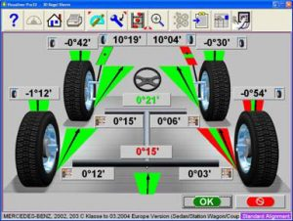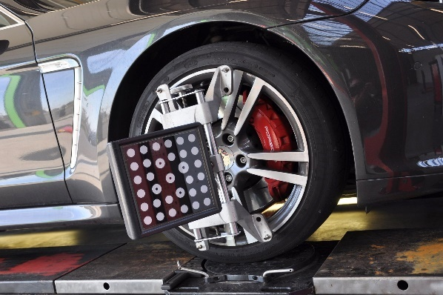

Dit is een plaatje van een auto met een apparaat erop

Waarmee je hem kan uitlijnen

Dit is een plaatje wat je zou zien op de computer

Als je een auto zou uitlijnen.

Maatopdracht 2: Brandweer Schiphol

Ik heb op 6 december 2019 dit gevraagd aan een vriend van mijn ouders.

Vanaf je 18e jaar, kan je solliciteren bij de brandweer op Schiphol, minimaal vmbo-kader of hoger. Voor aanname moet je eerst een sporttest doen, waarna een psychologische test plaatsvindt. Als beide met positief resultaat zijn afgelegd, volgt een medische keuring. Als deze goed is volgt er een sollicitatiegesprek. En volgt hopelijk aanname.

Als je bent aangenomen dan ga je in opleiding voor manschap, dit is een dag-opleiding en duurt iets van zes tot 7 maanden.

Als je het diploma hebt behaald, kan en mag je mee op de uitruk en ben je een lid van de repressieve dienst.

Ik vond het een fijne maatopdracht want nu weet ik er zelf ook meer over.

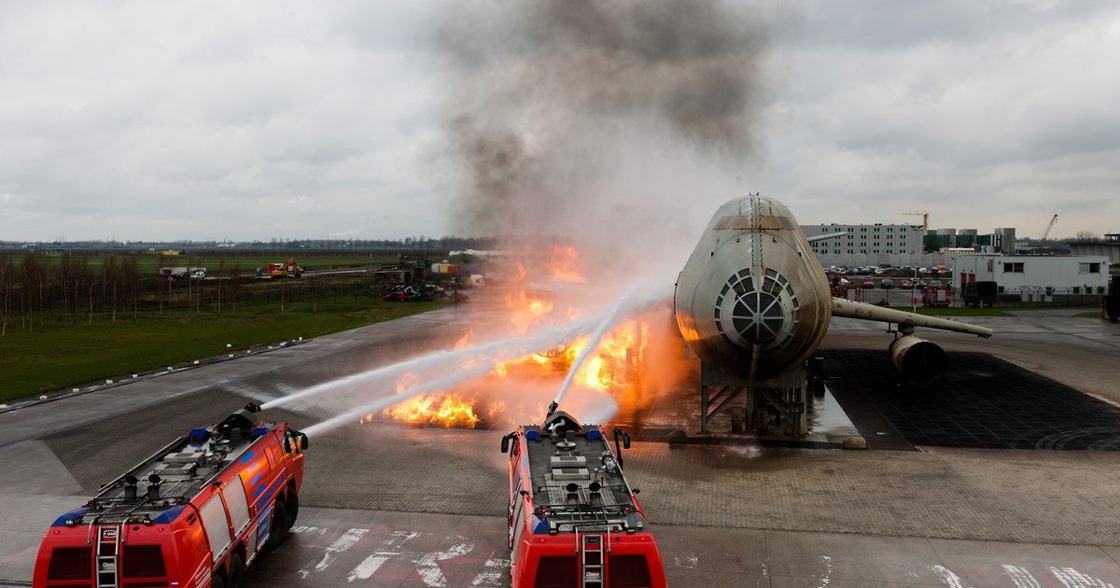

Dit zijn 2 spuitwagens op die een vliegtuig blussen op Schiphol

Maatopdracht 3: Interview je begeleider

Ik heb mijn begeleider 27 november 2019 geïnterviewd.

Welke opleiding heeft u gedaan: mbo-niveau 4

Wat vindt u leuk aan uw werk en wat minder leuk:

Leuk: leuk team (leuke mensen) en het werk zelf is leuk en het verkopen is leuk.

Minder leuk: soms is het zwaar aan het einde.

Waar heeft u nog meer gewerkt: bij de overheid(volkshuisvesting) en nog steeds vis verkopen op woensdag op de markt.

Als u iets anders had willen worden wat dan: kok

Voor of na de renovatie: voor, omdat je toen meer dingen kon doen

Hoelang bij de brandweer: 19 jaar en daar is hij DOC (deel oefen coördinator)

Het gesprek ging goed en ik vond het zelf ook wel handig om meer van hem te weten te komen, want daarna kon ik met mijn begeleider ook praten over de brandweer.



Dit zijn twee mensen die een gesprek aan het voeren zijn.

Nawoord

Toen ik bij de Euromaster begon wist ik niet echt wat me te wachten stond. Moest ik de hele tijd schoonmaken of mag ik veel doen daar. Maar toen ik begon mocht ik gelukkig veel dingen zelf doen en probeerde ze me ook de vele dingen te leren. Ik had ook wel een beetje verwacht dat ik veel banden moest wisselen en dat gebeurde ook, dus mijn verwachtingen zijn wel uitgekomen.

Mijn drie leerdoelen zijn bereikt. Ik heb alleen niet heel veel van gereedschappen geleerd, maar zeker wel een paar. Ik had er zelf graag wat meer willen leren. Ik vind het wel handig dat ik nu weet als ik later zelf een auto heb en ik hem naar de garage stuur, dat ik ongeveer weet wat ze gaan doen. Want ik weet nu heel goed wat apk’s zijn, hoe je banden moet wisselen en welke gereedschappen/apparaten ervoor gebruikt worden.

De samenwerking met mijn collega’s ging super! Ik had een goede band met iedereen.

Ik ga mijn volgende stage hopelijk minder hangen en op mijn telefoon zitten en meer zelfstandig dingen doen.

Ik kijk wel tevreden op mijn stage terug want al mijn leerdoelen zijn wel geslaagd en ik weet nu veel meer over auto’s dan dat ik wist voordat ik er heen ging.

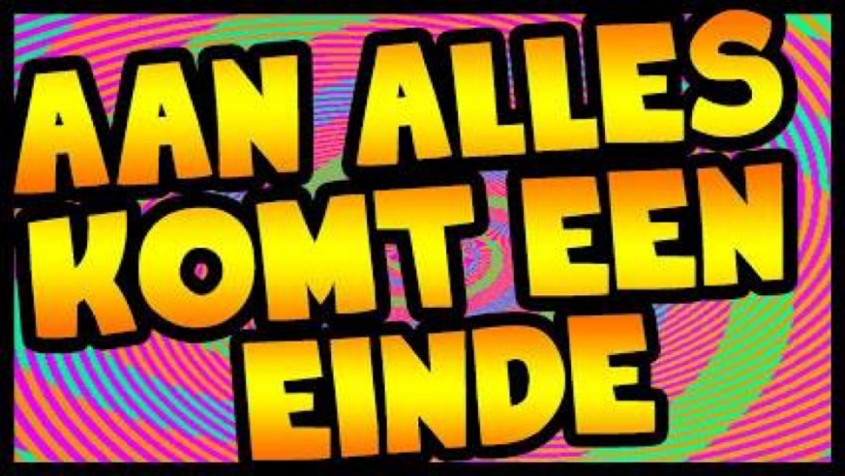

Dit is een grappig plaatje van het einde.